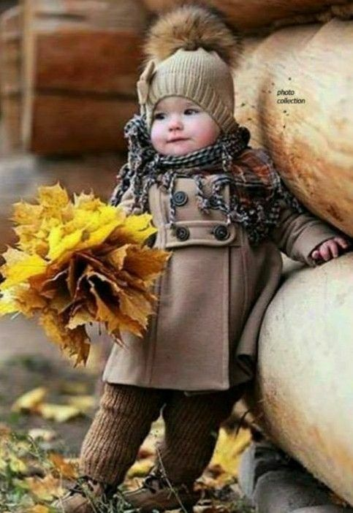
Как одеть ребенка осенью в сад
Многих родителей волнует вопрос о том, как одевать ребенка осенью в детский сад. Возникает он не на пустом месте. Осенняя погода очень переменчива, поэтому тщательно готовьтесь к походу в детский сад: продумывайте, как одеть ребенка и что взять с собой. Одевая ребенка в сад, нужно учитывать множество нюансов. Так, одежда не должна быть сильно тёплой, поэтому от зимних пуховых комбинезонов лучше сразу отказаться. Аккуратно нужно быть с шарфом и шапкой. Если в саду планируется утренняя прогулка, когда достаточно прохладно, лучше одеть шапку потеплее на завязках, чтобы защитить уши ребёнка. Если днём стоит хорошая солнечная погода, то шапочку можно выбирать полегче, а шарф и вовсе не нужен. Поэтому осенью желательно приводить ребёнка в сад в теплой шапке, но на всякий случай в шкафчик положить шапочку полегче для дневной прогулки. Если ребенка сильно укутать, то он может быстрее простудиться.
Поскольку дети очень активны и много двигаются, они много потеют, а на улице сменить одежду нет возможности, мокрая одежда охлаждается и ребёнок мёрзнет. Поэтому одной из важных задач родителей является не допустить перегревания ребёнка, которое потом приводит к переохлаждению. Впрочем, сильно легко ребёнка по осени тоже не одевают: о рубашках с коротким рукавом и шортах можно забыть. Если на улице холодно, одеваем куртку потеплее, если на улице достаточно тепло, то можно надеть ветровку. Штаны тоже должны быть тёплыми, но не зимние. Идеально подойдут плотные джинсы. Можно так же под штаны одеть тонкие хлопчатобумажные колготки. Особое внимание следует уделить обуви ребёнка, которая должна быть тёплой, удобной и непромокаемой. Для ранней осени подойдут кроссовки или туфли, а вот когда похолодает и начнутся дожди, то тут не обойтись без плотных кожаных ботиночек или сапожек.
Еще одна проблема, с которой сталкиваются осенью - голая спина. Собственно это зачастую и является причиной простуд. Чтобы решить данную проблему, следует выбирать удлиненные нательные майки и свитера. Так же отличным вариантом будут комбинезоны на подтяжках – они полностью закрывают поясничную зону. В отношении материалов, предпочтение стоит отдать натуральным тканям, по крайней мере нижний слой одежды должен быть хлопковым или льняным, потому что эти ткани «дышат», хорошо впитываю влагу и не вызывают раздражения на коже.
Соблюдайте все рекомендации – и БУДЬТЕ ЗДОРОВЫ!

Материал подготовила воспитатель Дорофеева Е.Н.

